Để có thể xem được chi tiết sản phẩm thì đầu tiên cần phải lấy được id của sản phẩm đó:

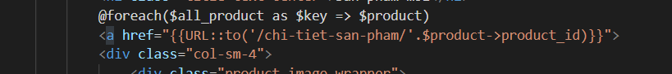

Ở hình trên thẻ a sẽ bao toàn bộ khối liên quan đến sản phẩm.

Tạo ra 1 route để trỏ tới trang chi tiết sản phẩm

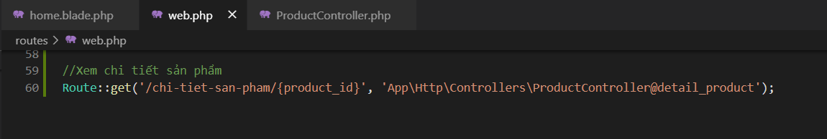

Tạo 1 thư mục có chứa file để hiển thị chi tiết sản phẩm: view->như hình

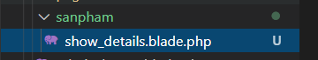

Và copy các dòng html cần dùng có sẵn vào

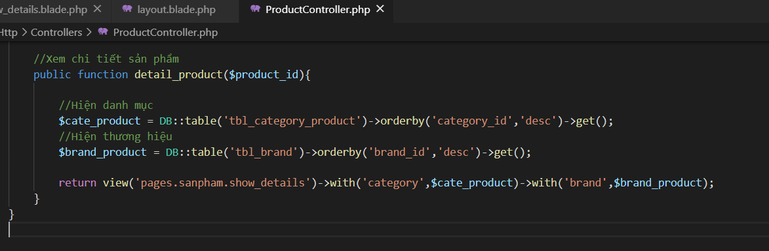

Chú ý: Với các giao diện có header & footer chung thì dùng:

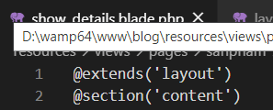 

Lấy ra chi tiết của một sản phẩm

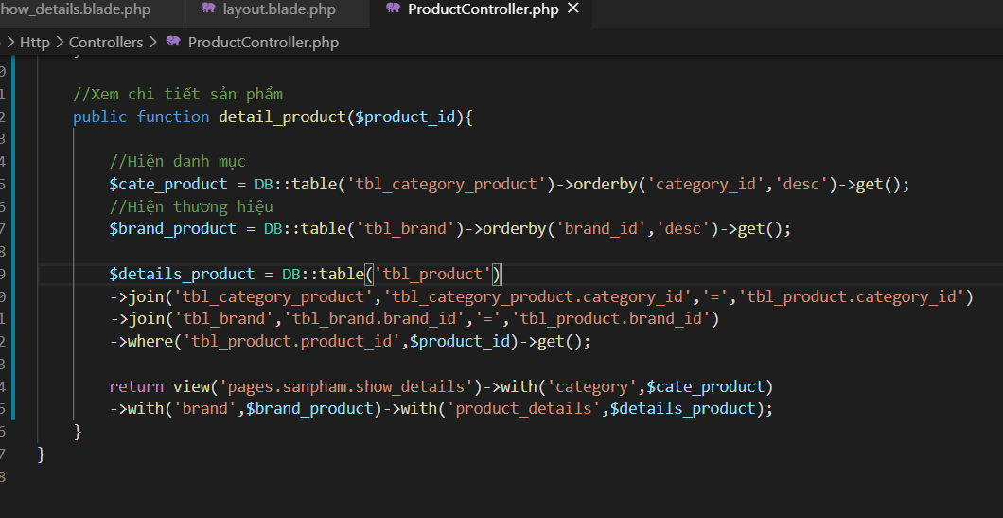

Đến file chi tiết chạy vòng lặp ra các sản phẩm

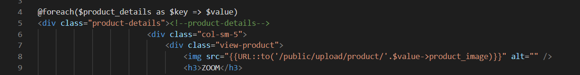

Chú ý ở dòng 8 thì lấy ra id có chứa hình ảnh thì các hình ảnh sẽ được lưu theo đường dẫn trên. Nên ta cần gọi URL đến đường dẫn đó.

Hiển thị sản phẩm liên quan

Trong ProductController của details_product

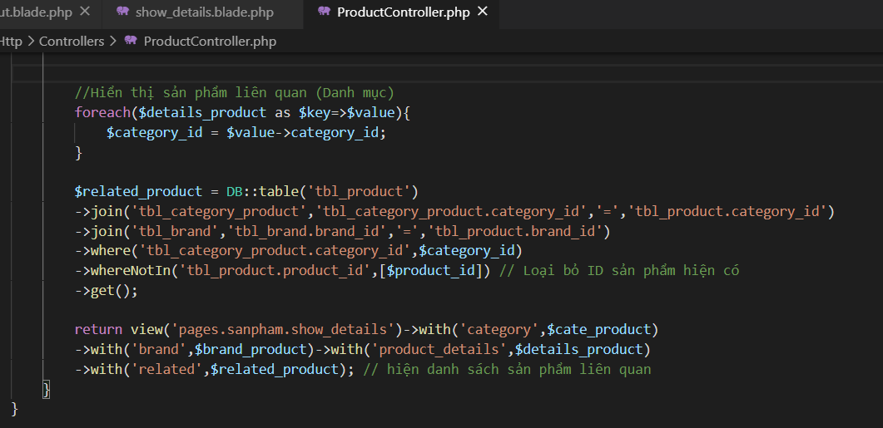

Quay lại file có chứa sản phẩm lien qua và chạy vòng lặp

